主动健康管理机构端
业务流程规划与功能清单设计文档
版本 v1.4 · 2026年6月24日

目录
一、项目总览
二、系统架构与角色权限矩阵
三、核心业务流程规划
3.1 医生入驻审批流程
3.2 在管居民全生命周期管理
3.3 调理方案维护流程
3.4 医生干预与医患沟通流程
四、机构管理端功能清单（8个模块）
五、医生工作台功能清单（7个模块）
附录：后续版本规划

一、项目总览
主动健康管理机构端是一套面向健康管理机构的多角色运营管理平台。系统以「居民健康画像」为核心数据资产，以「医生主动干预」为核心服务模式，连接C端居民、平台端医生/客服、机构管理员三方角色，实现从居民自主注册与体征采集、健康画像自动生成、医生主动健康干预到服务质量监管的闭环管理。

核心定位
- 以健康画像驱动：平台自动汇聚居民体征数据与检测报告，生成多维度健康画像，医生基于画像主动发起干预服务
- 以双向通道连接：居民在C端完成注册与日常测量，医生在平台端查看画像与主动联系，形成双向互动而非单向预警推送
- 以检测报告驱动方案：调理方案不再绑定库存和商品SKU，而是围绕睡眠、脑血管、情绪压力等检测报告类型，按节点配置文字/图片/链接内容，支持一对多灵活适配
- 以服务质量为度量：机构通过业务监管大屏统一查看运营指标、预警态势和医生绩效，确保服务质量可量化、可追溯

二、系统架构与角色权限矩阵
系统涵盖5大角色与7大功能域。相较前版新增「客服」角色，承担居民关系维护与沟通辅助职责。

图1：核心角色 x 功能域 权限矩阵
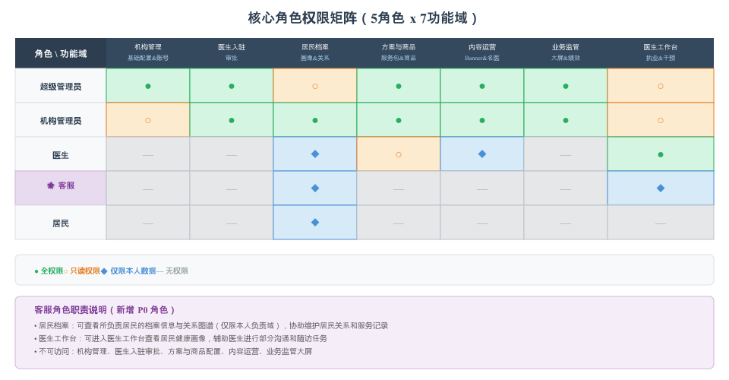

图例说明
- ● 全权限（可查看、编辑、审批）
- ○ 只读权限
- ◆ 仅限本人/本域数据
- — 无权限

功能域说明
- 机构管理：机构基础信息配置、账号管理、操作日志
- 医生入驻审批：医生注册申请的审核与生命周期管理
- 居民档案：在管居民的档案、画像、关系与方案配置
- 方案与商品：调理服务包和药食同源商品的维护
- 内容运营：C端首页内容管理与名医推荐排序
- 业务监管：运营大屏、预警态势、医生绩效看板
- 医生工作台：医生执业所需的全部功能模块集合

客服角色职责说明（新增 P0 角色）
- 居民档案：可查看所负责居民的档案信息与关系图谱（仅限本人负责域），协助维护居民关系和服务记录
- 医生工作台：可进入医生工作台查看居民健康画像，辅助医生进行部分沟通和随访任务
- 不可访问：机构管理、医生入驻审批、方案与商品配置、内容运营、业务监管大屏

三、核心业务流程规划
以下4张业务泳道图覆盖机构端的主要业务链路。相较上版，核心调整包括：医生入驻改为双通道模式、居民管理以C端为数据入口、方案维护从商品SKU转向检测报告驱动、医生干预从被动预警转向主动发起。

3.1 医生入驻审批流程
医生入驻支持双通道模式。通道一：医生自行在医生工作台注册账号，完善个人信息后点击「申请入驻」，进入平台端入驻审批队列，由机构管理员审核；通道二：机构管理员直接在平台端添加医生账号，系统自动生成账号并通知医生激活。两条通道最终汇入统一审核标准：资质核验（执业证+职称证双证上传）、专长标签配置、账号状态管理。

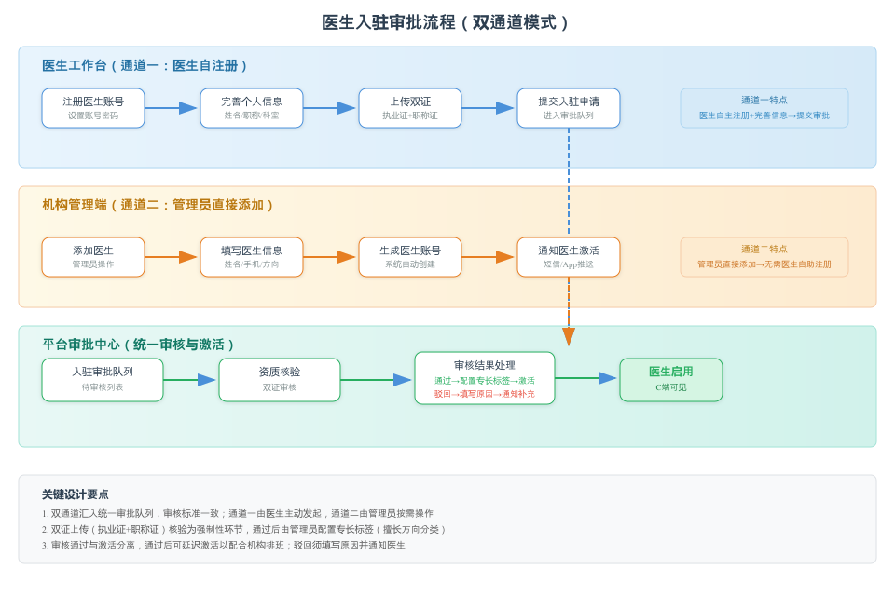
图2：3.1 医生入驻审批流程

3.2 在管居民全生命周期管理
居民的全生命周期管理以C端为核心触点。居民在C端APP自主完成注册、绑定智能穿戴设备、日常体征采集（血压/心率/血氧/睡眠等），平台端不直接录入居民数据。平台端面向机构和医生展示：居民队列（按健康评级分组）、完整健康画像（体征趋势+检测报告+历史预警）、服务记录（历次联系与干预记录）。健康评级分为绿/黄/红三级，红色高危居民自动置顶，辅助医生主动关注。

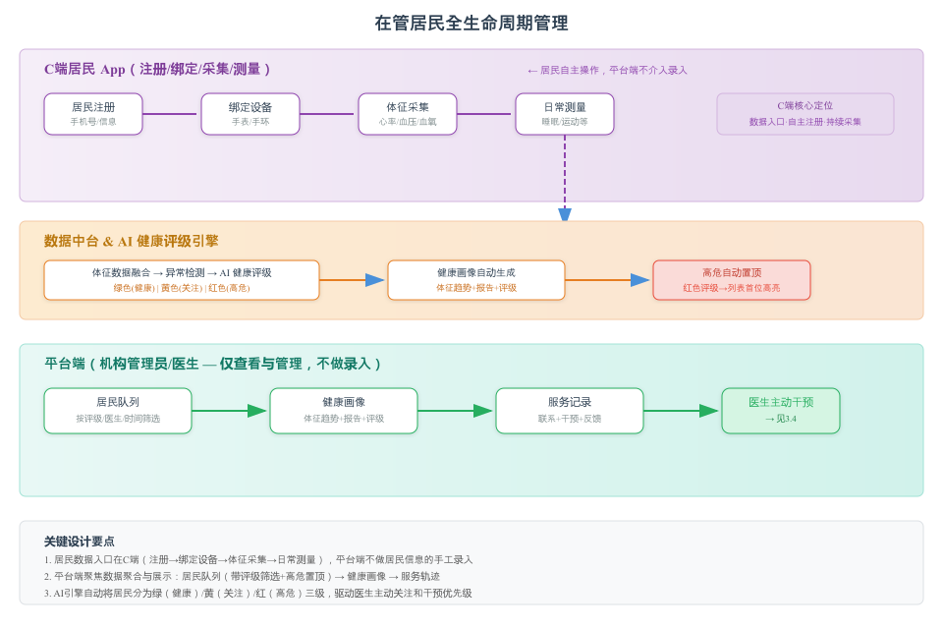
图3：3.2 在管居民全生命周期管理

3.3 调理方案维护流程
调理方案的维护以检测报告类型为组织维度，而非以商品SKU为核心。机构管理员按检测报告类型（睡眠报告、脑血管报告、情绪压力报告等）配置对应的调理方案内容：每套方案由多个数据节点组成，每个节点支持文字说明、图片示意和外部链接三种内容形式。方案与检测报告类型为「一对多」关系——同一类报告可配置多套方案，分别适配不同地区或机构的使用需求。方案内容节点可关联机构自有的药食同源产品和服务包。

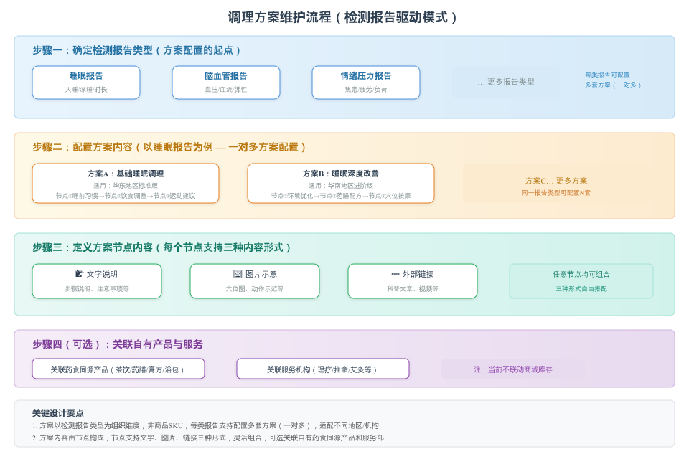
图4：3.3 调理方案维护流程

3.4 医生干预与医患沟通流程
医生干预的核心从「被动响应预警」转向「主动发起服务」。医生在工作台可直接查看全部在管居民的健康画像，基于画像数据主动选择联系对象并发起沟通。主动联系形式包括：就诊提醒、定期健康量表推送、院后随访、个性化方案推荐。预警通知作为辅助机制——当系统检测到异常体征时，自动在工作台生成预警卡片提醒医生关注，但医生不依赖预警才能查看居民。IM即时通讯承载医患双向沟通，支持常用语快捷回复和方案一键下发。

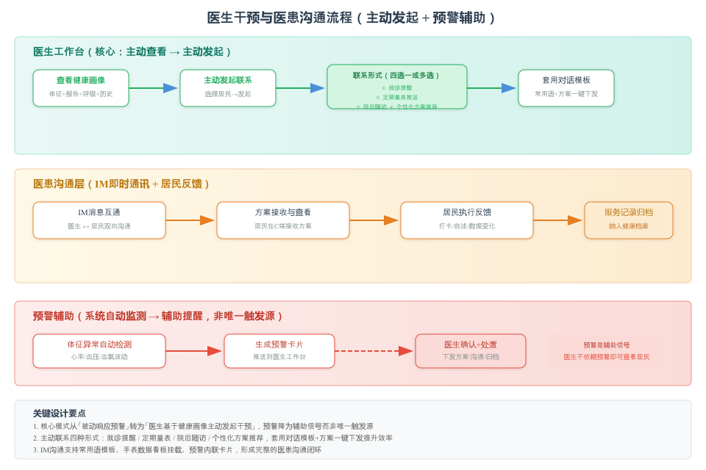
图5：3.4 医生干预与医患沟通流程

四、机构管理端功能清单
共8个子模块，覆盖入驻审批、档案管理、方案商品、内容运营、业务监管等核心场景。

M01. 医生入驻审批
优先级：P0 核心
管理医生入驻申请的全流程审批。支持双通道模式——医生工作台自注册后提交审批申请，或机构管理员在平台端直接添加医生账号。核心控制点为：资质双证核验（执业证+职称证）、专长方向标签化配置、账号全生命周期管理。
功能点 | 功能描述 | 核心能力 | 优先级
待审批列表 | 展示所有来源（双通道）的医生入驻申请，每条记录显示申请人姓名、科室、职称、专长方向标签、提交时间。支持按科室分类和状态（待审核/已通过/已驳回/已禁用）多维度筛选，支持批量审批操作 | 双通道来源聚合、多条件筛选（科室/状态）、批量审批 | P0 核心
资质审核详情 | 点开单条申请查看医生填写的完整执业信息及上传的执业证+职称证双证扫描件。支持在线预览放大、信息完整性自动校验（必填项检测、证件日期有效性校验） | 双证在线预览、信息完整性校验、证件日期检测 | P0 核心
审批操作 | 支持三种审批动作：「通过」→可延迟激活以配合机构排班；「驳回」→须填写驳回原因，系统自动通知医生补充材料后重新提交；「禁用/停用」→对已入驻医生进行临时封禁或永久停用，操作需二次确认 | 三态审批（通过/驳回/禁用）、激活延迟、驳回通知、操作日志 | P0 核心
已入驻医生管理 | 全量展示已激活医生的管理列表，每行显示医生姓名、科室、职称、专长标签、在管居民数量、最近干预时间。支持按科室/专长方向/职称筛选，支持导出Excel报表用于机构绩效考核 | 多维展示、筛选搜索、Excel导出 | P1 重要
管理员直加医生 | 机构管理员可直接在平台端添加医生账号：录入医生基本信息、上传资质材料、分配专长标签后一键创建账号。系统自动生成登录凭据并以短信/消息通知医生激活使用 | 直接录入创建、自动生成凭据、激活通知 | P1 重要

M02. 在管居民档案管理
优先级：P0 核心
管理全平台在管居民的健康档案与关系。居民数据来源于C端自主注册与日常体征采集，平台端以「查看与管理」为核心定位，不做数据录入操作。本模块集成居民关系展示和调理方案维护两个核心子功能。
功能点 | 功能描述 | 核心能力 | 优先级
居民队列查看 | 展示全平台所有在管居民列表，按健康评级（绿色-正常/黄色-亚健康/红色-高危）三色分级显示。高危居民自动置顶并带红色标记。支持按责任医生、入驻时间、健康评级等维度筛选和排序，支持搜索居民姓名/手机号 | 三色健康分级筛选、高危自动置顶、多维排序搜索 | P0 核心
健康画像详情 | 点击居民进入完整健康画像：实时体征面板（心率/血氧/血压/步数/睡眠指标）、体征趋势折线图、关联检测报告列表（睡眠/脑血管/情绪压力等）、历次预警触发记录。画像数据全部来源于C端采集，平台端只读展示 | 体征趋势图表、检测报告关联、预警历史、只读展示 | P0 核心
居民关系展示 | 以关系图谱形式展示每位居民所关联的服务关系：责任医生、绑定客服、关注医生。以时间轴展示完整的服务轨迹——历次联系记录、干预方案下发记录、预警触发与处理记录。帮助机构掌握居民服务覆盖情况和关系链质量 | 关系图谱可视化、服务轨迹时间轴、关系链质量评估 | P0 核心
居民健康报表导出 | 支持按筛选条件导出居民健康数据为CSV或PDF文件，包含基本信息、健康评级、体征摘要、关联检测报告类型、最近一次方案下发时间等字段，用于机构运营分析和汇报 | 多格式导出（CSV/PDF）、字段可自定义、批量导出 | P2 增强

M03.调理方案维护
优先级：P0 核心
按检测报告类型（睡眠报告/脑血管报告/情绪压力报告等）管理配置对应的调理方案内容。这是机构端运营的核心配置工作，直接决定医生在C端可选择下发给居民的方案内容库。方案以「节点」为基本单位，每个节点支持文字说明、图片示意和外部链接三种内容形式。同一报告类型可配置多套方案（一对多），分别适配不同地区或机构的使用需求。方案内容节点可关联机构自有的药食同源产品和服务包，医生下发方案时自动带出相关商品推荐。
功能点 | 功能描述 | 核心能力 | 优先级
方案列表与分类浏览 | 按检测报告类型（睡眠/脑血管/情绪压力）以Tab切换分组展示已配置方案。每套方案以卡片形式展示：方案名称、适用报告类型、方案节点数量、最后编辑时间。每类报告类型下可存在多套方案（一对多），方案卡片按最近编辑时间排序 | 报告类型Tab分组、方案卡片展示、一对多列表、按时间排序 | P0 核心
新增/编辑方案 | 创建新方案或编辑已有方案：输入方案名称、选择适用的检测报告类型。方案内容由多个「数据节点」组成，每个节点独立编辑——选择内容类型（文字/图片/链接）、填入对应内容（文字编辑器/图片上传/URL输入）、调节节点排序。节点总数建议控制在5-10个以保证居民端阅读体验 | 方案CRUD、报告类型绑定、多节点编辑（文字/图片/链接）、节点排序调节 | P0 核心
方案节点编辑面板 | 展开方案的节点编辑区域，以列表形式展示所有已添加节点，每行显示节点序号、内容类型图标（文字/图片/链接）、内容摘要预览。支持：节点拖拽排序、点击编辑按钮弹出内容编辑弹窗、删除节点（二次确认）。编辑弹窗根据内容类型切换不同的输入控件（文字→富文本编辑器、图片→上传组件、链接→URL输入框+标题） | 节点拖拽排序、分类型编辑弹窗、节点删除、实时预览摘要 | P0 核心
一对多方案管理 | 同一检测报告类型下可创建多套方案，每套独立维护。例如：「睡眠改善方案A（基础版）」「睡眠改善方案B（进阶版）」「睡眠改善方案C（机构定制版）」。医生在C端可选择适合居民的方案版本下发。方案列表支持按报告类型筛选后批量查看/管理属于同一报告类型的所有方案 | 同类型多方案、版本管理、医生选版下发 | P0 核心
方案关联产品 | 在方案节点中，可为文字/图片节点附加产品推荐标签，关联机构已在M04模块维护的药食同源商品（如：安神茶、酸枣仁膏方、足浴包等）或M03模块的服务包。关联后，医生通过方案模板下发内容给居民时，关联产品自动以推荐卡片形式呈现，引导居民了解和购买 | 节点关联商品/服务包、推荐卡片自动生成、引导转化 | P1 重要
方案预览与发布 | 提供居民端C端的方案展示效果预览（模拟手机屏幕），方便机构管理员确认内容排版、图片显示和产品推荐卡片的展示效果。预览无误后，将方案标记为「已发布」状态，发布后方可在医生工作台（D04专科方案管理）的模板库中可见和使用。支持草稿保存和暂不上线 | C端效果预览（手机模拟）、发布/草稿态切换、模板库联动 | P1 重要

M04. 调理服务包维护
优先级：P1 重要
机构运营方配置标准化的健康调理服务套餐。服务包定义服务名称、描述、定价、服务周期等参数，并可关联药食同源商品作为套餐附赠或推荐项。服务包发布后在居民端C端可见，居民可在线浏览和购买。服务包本身不管理库存——库存由商品模块独立管理。
功能点 | 功能描述 | 核心能力 | 优先级
服务包列表 | 展示所有已配置的调理服务包，每行显示：服务包名称、服务周期、定价、关联商品数、发布状态（已发布/草稿/已下架）。支持按发布状态筛选和关键词搜索 | 状态筛选、搜索、排序 | P1 重要
配置调理包 | 新增或编辑调理包：设置服务名称、图文描述、定价、服务周期（包月/包季/包年）、关联推荐商品列表（从商品库中选择）。编辑后支持保存草稿或直接发布 | 参数化配置（名称/描述/定价/周期）、关联商品、草稿/发布 | P1 重要
上架/下架管理 | 每个服务包配备独立的「生效/停用」开关。下架后居民端C端不可见，但已购买或已关联的服务不受影响，历史数据完整保留 | 状态切换、已购服务保护、历史数据保留 | P1 重要
服务包销售分析 | 展示各服务包的销售数量、营业额、转化率等运营数据（非实时，支持按周/月时间窗口汇总）。辅助机构评估服务包的市场接受度 | 销售排行、区间统计、趋势查看 | P2 增强

M05. 药食同源商品维护
优先级：P1 重要
管理机构可提供的药食同源类健康商品，包括茶饮、药膳、膏方、浴包、智能硬件及配件等品类。支持商品信息的创建与编辑，以及基本库存数量记录。当前阶段聚焦于商品信息管理，不做超卖联动控制等复杂库存逻辑。
功能点 | 功能描述 | 核心能力 | 优先级
商品列表 | 展示所有商品，每行显示商品名称、品类、单价、当前库存量。支持按品类（智能硬件/茶类/膳类/膏类/浴类/配件）筛选，支持库存不足提醒（低于预设阈值时高亮标记） | 品类筛选、库存状态标识、搜索 | P1 重要
商品信息管理 | 新增或编辑商品：填写名称、选择品类、设置单价、录入描述、上传商品图片。支持编辑已有商品的信息和图片，修改后即时生效 | 品类字典、图文信息维护、即时生效 | P1 重要
库存数量录入 | 支持手动修改商品库存数量，记录库存变更日志（变更时间、变更量、操作人）。库存数据作为内部管理参考，不直接联动前端展示 | 库存变更记录、操作日志、内部分析 | P1 重要
商品上下架开关 | 独立于库存数量的手动生效/停用开关，可随时下架商品使其在C端不可见，不影响历史关联数据 | 手动控制、历史数据保护 | P2 增强

M06. CMS内容运营管理
优先级：P1 重要
管理居民端App/小程序首页的内容展示。包括Banner广告位的投放管理和推荐名医列表的权重排序配置。内容配置完成后实时生效到居民端。
功能点 | 功能描述 | 核心能力 | 优先级
Banner广告投放 | 创建和管理首页轮播Banner：上传Banner图片、配置点击跳转链接、设置投放时段（开始日期-结束日期）、调节显示排序。每个Banner配备ON/OFF投放开关，支持随时启用或暂停 | 图片上传、链接配置、时段管理、排序调节、投放开关 | P1 重要
推荐名医权重设置 | 选中已入驻医生设为「推荐名医」，配置推荐宣传语和推荐排序权重分（1-100）。居民端名医列表按权重分降序展示。权重分规则透明可调节，机构可根据运营需求灵活调整医生曝光优先级 | 权重分排序（1-100）、宣传语配置、规则透明可调 | P1 重要
科普内容审核（后续） | 查看医生发布的科普内容（文章/短视频），支持审核通过、驳回（附修改建议）、下架操作。该功能标记为后续完善，当前版本医生发布内容默认上线 | 内容审核流、驳回反馈、状态管理 | P3 后续

M07. 业务监管大屏
优先级：P0 核心
机构数据一览大屏，聚合三大核心板块。原独立的「预警响应监控与督办」模块取消，预警数据作为大屏的一个视角呈现；原「医患沟通审计」模块中医生绩效数据合并入大屏。大屏为机构管理者提供一目了然的运营全局视图。
功能点 | 功能描述 | 核心能力 | 优先级
运营核心指标面板 | 实时展示关键运营数据：在管居民总数（较上周环比）、活跃设备数、新增居民趋势（近7日折线）、服务包/商品成交概览（当期Top排行）。各项指标支持点击数字下钻到对应明细列表 | 实时数据刷新、环比变化、数字下钻、近7日趋势折线 | P0 核心
实时预警态势 | 展示当前预警总览：各风险类型（脑血管/情绪压力/睡眠）预警数量分布、各级别占比饼图、高危居民分布地图/列表、预警响应率（已处理/总数）。替代原独立「预警响应监控与督办」模块，将预警数据整合入大屏统一视角 | 分类预警统计、响应率指标、高危分布、饼图可视化 | P0 核心
医生绩效看板 | 展示医生服务数据排行：当月干预次数、方案下发数、预警平均响应耗时、居民满意度评分。以排行榜形式展示，支持按各项指标排序。绩效数据按月统计，辅助机构进行服务质量管理 | 多维度绩效排行、月度统计、服务质量量化 | P1 重要
设备在线状态概览 | 展示智能穿戴设备在线数/总数、离线设备数、低电量（<20%）设备数。支持点击数字下钻到设备明细列表，辅助机构进行设备运维管理 | 设备在线率、低电量告警、数据下钻 | P1 重要
近7日警情趋势 | 折线图展示近7天预警总数的变化趋势，按脑血管/情绪压力/睡眠三类预警分色叠加显示，辅助机构了解预警走势和高峰时段 | 多系列折线图、7天趋势窗口、分类叠加 | P1 重要

M08. 智能设备管理
优先级：P1 重要
管理机构发放的全部智能穿戴设备（手表等）。支持查看设备绑定关系、在线状态监控和低电量预警标记。当前阶段聚焦设备基础管理，后续版本规划OTA固件升级等高级功能。
功能点 | 功能描述 | 核心能力 | 优先级
设备列表与绑定查询 | 展示所有智能穿戴设备，每行显示：IMEI、设备型号、绑定居民姓名（未绑定显示-）、在线状态、当前电量、最后心跳时间。支持按在线/离线状态和绑定状态筛选，支持按IMEI或持有居民姓名搜索 | IMEI管理、绑定关系查询、状态筛选、搜索 | P0 核心
在线/离线状态监控 | 实时监控设备的在线/离线状态。设备超过预设心跳间隔未回传信号自动标记为「离线」。在线/离线统计数字在大屏设备面板同步更新 | 心跳检测、自动离线上报、大屏联动 | P1 重要
低电量标记与提醒 | 设备电量低于20%时自动在设备列表中高亮标记红色，并在大屏设备面板计入低电量设备总数。机构可根据低电量清单主动联系居民提醒充电或更换设备 | 阈值触发（<20%）、高亮标记、大屏联动 | P1 重要
OTA固件升级（后续） | 支持远程OTA固件推送，可批量选择设备进行升级策略配置，追踪升级进度。该功能标记为后续完善 | OTA推送、批量操作、升级追踪 | P3 后续

M09. 系统配置与运营设置
优先级：P2 增强
机构级别的系统参数配置中心。提供机构基础信息维护、子账号管理、操作日志审计等功能。支持多机构SaaS隔离，每个机构拥有独立的配置空间和账号体系。
功能点 | 功能描述 | 核心能力 | 优先级
机构信息维护 | 编辑机构基础信息：机构名称、Logo上传、联系方式、服务区域等。这些信息将同步展示在居民端C端的机构介绍页面和医生执业名片中的所属机构字段 | 机构资料编辑、Logo管理、C端同步 | P1 重要
子账号管理 | 管理机构的运营人员和客服账号：创建新账号、分配角色（机构管理员/客服）、重置密码、启用/停用账号。仅超级管理员可进行角色变更操作 | 账号CRUD、角色分配、权限控制、安全操作 | P1 重要
操作日志审计 | 记录所有管理员的关键操作日志：审批记录（医生入驻/内容审核）、配置变更（方案/商品/参数）、数据导出操作等。每条日志记录操作人、操作时间、操作内容、IP地址，支持按时间和操作类型检索，日志不可篡改 | 全量日志、条件检索、防篡改审计 | P2 增强
费率与分佣配置（SaaS平台） | SaaS平台超级管理员使用：设置机构的订阅费标准、商品销售分佣比例、服务抽成参数等。支持多级费率模板和变更历史追溯 | 费率模板、分佣配置、变更历史 | P3 后续

五、医生工作台功能清单
共7个子模块，覆盖执业名片、患者管理、方案干预、对话模板、预警处理等核心执业场景。

D01. 医生信息维护
优先级：P0 核心
医生个人执业信息的查看与编辑，是医生建立个人品牌形象和在居民端展示的基础。维护的信息将同步构成居民端C端展示的医生执业名片，直接影响居民对医生的第一印象和绑定决策。
功能点 | 功能描述 | 核心能力 | 优先级
执业信息展示 | 展示医生当前的基本执业信息：姓名、头像、所属科室、执业年限、职称等级（由机构管理员在入驻审批时写入，医生不可自行修改）。信息展示页同时提示哪些字段需要联系机构管理员变更 | 信息展示、只读字段保护、变更引导 | P0 核心
专长标签管理 | 医生可多选修改自己的擅长调理方向标签（失眠多梦/经方调理/体质调理/亚健康调理/慢病管理/脾胃调理等），修改后即时生效并同步更新到C端医生名片和名医推荐列表。标签从系统预设的专长方向字典中选择 | 多选标签、即时生效、字典管理、C端同步 | P0 核心
个人简介编辑 | 编辑500字以内的个人诊疗特色介绍和学术背景，用于在居民端名医列表和医生主页展示。编辑器支持实时字数计数，超限自动截断提示。内容更新后即时生效 | 富文本编辑、500字限制、实时计数、即时生效 | P0 核心
联系方式隐私控制 | 维护医生联系电话、微信号等联系方式。医生可选择每个联系方式的公开范围：对居民可见/仅机构管理员可见/仅自己可见。隐私控制帮助医生在提供服务和保护个人隐私之间取得平衡 | 联系方式维护、三级隐私控制（居民/管理员/自己） | P1 重要

D02. 医生主页维护
优先级：P1 重要
医生在居民端展示的公开主页内容管理。主页是医生在C端向居民展示专业形象和知识输出的窗口，优质内容同时提升医生在CMS名医推荐列表中的自然权重。
功能点 | 功能描述 | 核心能力 | 优先级
科普文章发布 | 撰写并发布健康科普文章：标题、正文内容（支持图文混排）。可选择立即发布或保存为草稿后续编辑。发布后内容在医生主页可见，居民可阅读和分享 | 图文混排编辑、草稿保存、立即发布 | P1 重要
短视频发布 | 上传科普短视频（支持MP4格式），填写标题和内容简介。支持视频格式校验和自动封面截取。发布后视频在医生主页专区展示 | 视频上传、格式校验、封面生成 | P2 增强
内容列表管理 | 管理个人已发布/草稿的全部内容：展示标题、类型（文章/视频）、发布时间、浏览/观看量（如有）。支持编辑、下架、删除等操作。按类型和状态分类展示 | 状态筛选、编辑/下架/删除、分类视图 | P1 重要
主页预览 | 提供居民端医生主页的预览功能，医生可实时查看自己的公开主页在居民眼中的展示效果，包括个人信息卡片、科普内容列表、方案展示等区域 | 实时预览、多端模拟（App/小程序） | P2 增强

D03. 我的病人管理
优先级：P0 核心
医生查看和管理自己责任范围内的在管居民。这是医生主动发起健康干预的起点——医生在此浏览居民队列和健康画像，判断哪些居民需要主动联系而非等待预警触发。
功能点 | 功能描述 | 核心能力 | 优先级
在管居民列表 | 展示医生责任范围内的全部在管居民。高危（红色）居民自动置顶并带有红色醒目标记。每行显示居民姓名、健康评级（绿/黄/红）、最近体征数据摘要（心率/血氧异常标记）、最近一次联系时间。支持按健康评级筛选和搜索 | 高危自动置顶、三色分级筛选、体征摘要、最近联系时间 | P0 核心
居民健康画像查看 | 点击居民进入完整健康画像详情页：实时体征面板、体征趋势折线图、关联检测报告列表（睡眠/脑血管/情绪压力等）、历史预警记录、历次干预方案下发记录。全部数据来源于C端采集和机构配置，医生可据此判断是否需要主动发起联系 | 体征趋势+检测报告+预警历史+方案记录全景 | P0 核心
主动联系入口 | 在居民健康画像页和居民列表行操作栏均设有「发起联系」快捷入口。医生点击后直接进入与该居民的IM对话窗口，支持在对话中发送就诊提醒、健康量表、随访通知和个性化方案。这是医生主动服务模式的核心操作路径 | 快捷发起IM联系、就诊提醒/量表推送/方案下发 | P0 核心
居民绑定管理 | 展示当前申请绑定该医生的居民列表（由D07模块审批通过后进入此列表）。医生可查看已绑定居民的服务时长、历史干预记录，以及确认新的绑定关系 | 绑定列表、服务时长统计、干预历史回顾 | P1 重要

D04. 专科方案管理
优先级：P1 重要
医生为自己管理的居民制定、下发和管理个性化健康干预方案。方案来源于机构管理员在「居民档案管理」模块中按检测报告类型预配置的方案模板库，医生从中套用后根据居民实际情况微调，再下发至居民C端。
功能点 | 功能描述 | 核心能力 | 优先级
方案模板库浏览 | 展示机构管理员已配置的全部方案模板，按检测报告类型（睡眠/脑血管/情绪压力等）分类展示。每套方案展开显示各个内容节点的摘要——文字片段、图片缩略图、链接标题。医生可预览方案完整内容后再决定是否套用 | 报告类型分类浏览、节点预览、方案内容预览 | P1 重要
方案套用与微调 | 医生选择一套模板点击「套用」后，系统复制方案内容至医生工作区。医生可对每个内容节点进行个性化编辑：修改文字、替换图片、调整链接。微调后保存为「我的方案」并关联到具体居民。微调不影响原始模板 | 一键套用模板、节点级编辑（文字/图片/链接）、保存为个人方案 | P1 重要
方案下发与追踪 | 将编辑完成的方案下发至指定居民的C端。下发后居民在App中接收通知并查看方案内容。医生端可查看方案的查看状态（未查看/已查看）和居民的反馈信息或执行打卡情况 | 一键下发、查看状态追踪、居民反馈入口 | P1 重要
历史方案查询 | 查看已下发的全部历史方案列表：显示接收居民、下发时间、方案名称、查看状态。支持按居民和时间段检索回溯，形成医生个人的方案知识积累 | 历史列表、多维度检索（居民/时间）、知识积累 | P2 增强

D05. 个性化对话模板
优先级：P1 重要
医生与居民的IM即时通讯功能，以及提升沟通效率的常用语模板管理工具。对话窗口同时挂载智能手表实时数据看板，让医生在沟通中随时掌握居民的当前体征，同时预警信息在对话内联展示。
功能点 | 功能描述 | 核心能力 | 优先级
IM即时通讯 | 医患一对一会话窗口：支持文本和图片消息收发，对话记录自动归档。左侧挂载该居民的实时体征看板（心率/血氧/血压/步数/睡眠指标），数据约每30秒刷新一次。异常指标在体征区域有颜色标记提示 | 即时通讯、体征看板挂载、30秒刷新、异常标记 | P0 核心
常用语模板管理 | 医生可创建和管理个人常用语快捷模板（如：请今天测一次血压后反馈/建议午后练习八段锦15分钟/您的检测报告已更新请查看等）。支持模板分类管理（问候/量表/随访/方案说明），IM对话中点击模板一键填充到输入框后发送 | 模板CRUD、分类管理（问候/量表/随访/方案说明）、一键填充发送 | P0 核心
系统预置常用语库 | 平台提供通用常用语库，按类别组织（就医指导、用药提醒、随访通知、健康宣教等）。医生可直接使用，也可基于预置模板修改后保存为个人模板。预置库内容由平台方定期维护更新 | 预置语库、分类标签、可继承修改、平台维护 | P1 重要
预警内联卡片 | 当在管居民体征触发AI预警阈值时，IM对话窗内自动展示预警内联卡片（不打断聊天）。卡片展示异常体征描述和触发时间，医生可在卡片上直接操作：打开完整预警详情、快速下发干预方案或标记已处理 | 内联预警展示、快捷处置（详情/方案/标记）、不打断对话流 | P1 重要

D06. 预警处理工作台
优先级：P0 核心
医生处理系统自动预警通知的核心工作区。预警是医生主动服务的辅助信号——当居民体征异常触发预警规则时，系统在此生成待处理预警记录。医生可快速查看异常详情和居民画像后决定处置方式，完成预警闭环归档。
功能点 | 功能描述 | 核心能力 | 优先级
待处理预警列表 | 展示该医生的全部待处理预警记录，按触发时间倒序排列。每条记录显示：预警类型（脑血管/情绪压力/睡眠）、异常指标描述、触发时间、居民姓名和当前健康评级。高危预警行带红色标记和数据闪烁提醒 | 按时间排序、分类标签、居民关联、高危特殊标记 | P0 核心
预警处置操作 | 点击预警进入处置详情页：查看异常体征数据详情、AI风险分析摘要。医生可选择三种处置动作：（1）快速跳转居民健康画像查看全貌；（2）一键下发对应检测报告类型的调理方案；（3）快捷进入IM沟通窗口。无论选择哪种处置方式，均须填写处置说明后归档 | 异常体征详情+AI分析、三选一处置（查看画像/下发方案/IM沟通）、处置说明归档 | P0 核心
预警处理统计 | 展示医生个人的预警处理效率数据：累计处理数、本月处理数、平均响应耗时（从触发到归档）、超时预警数量。数据以简易仪表盘形式展示，帮助医生了解个人的响应效率 | 个人绩效仪表盘、响应耗时统计、超时预警标记 | P1 重要
预警规则查阅 | 查看当前机构配置的预警触发规则说明（阈值定义、检测频率、预警类型分类等）。仅供查阅，规则配置权限在机构管理员端 | 规则说明查看、规则来源标注 | P2 增强

D07. 居民绑定审批
优先级：P1 重要
管理C端居民申请绑定医生关系的审批流程。当居民在App中搜索某位医生并提交绑定申请时，医生端接收审批请求。通过后居民进入医生的「我的病人」列表，双方建立正式的服务关系。
功能点 | 功能描述 | 核心能力 | 优先级
绑定申请列表 | 展示待审批的居民绑定申请，每条显示：申请人姓名、年龄、健康状态概要（已有绑定设备？/最近异常体征？/关联检测报告？）。列表按申请时间排序，支持批量通过操作 | 申请列表、居民信息预览、申请时间排序、批量审批 | P1 重要
绑定审批操作 | 医生查看每条申请的居民健康概况后，选择「通过」或「驳回」。通过后该居民自动加入「我的病人」列表并通知居民绑定成功；驳回时需可选填写驳回原因（如：本月接诊名额已满/该居民更适合其他专科方向），系统将原因通知居民并推荐其他同科室医生 | 通过/驳回操作、驳回原因可选、通知反馈、替代推荐 | P1 重要
在管居民数设置 | 医生可配置自己可接收的最大在管居民数量。当在管居民数达到上限后，C端居民搜索该医生时显示「该医生已满额」，暂不可提交绑定申请。医生可根据工作负荷随时调整上限 | 在管上限设置、满额自动提示、动态调整 | P2 增强

附录：后续版本规划

体检报告与趋势分析
为医生提供居民健康数据的深度分析工具，支持30天/90天趋势对比、多指标交叉分析和健康评分变化追踪。该功能标记为后续完善，当前版本不包含。未来版本将整合更多维度的检测报告数据和AI分析能力，为医生提供更全面的健康趋势洞察。

